بسم‌الله الرحمن الرحیم

پدر مهربان

معنای انحرافی انتظار
این‌که در روایات ما وارد شده است که افضل اعمال امت، انتظار فرج است، یعنی چه؟ مگر انتظار چیست؟ یک معنای انحرافی در باب انتظار بود...که انتظار، یعنی این‌که شما از هر عمل مثبت و از هر اقدام و هر مجاهدت و هر اصلاحی دست بکشید و منتظر بمانید تا صاحب عصر و زمان، خودش بیاید و اوضاع را اصلاح کند و مفاسد را برطرف نماید! اما معنای صحیح انتظار،[یک بُعدش] دلگرمی مؤمنین نسبت به آینده است. انتظار مؤمن، یعنی این‌که تفکر الهی یک روز سراسر زندگی بشر را فرا خواهد گرفت. یک بُعدِ انتظار این است که منتظر، با شوق و امید حرکت بکند. انتظار، یعنی امید.
(امام خامنه‌ای، 11/12/1369)

برای دوستم چی بفرستم؟
‏شب، تابستون و زمستون نداره، ساعت ١٢ به بعد کارگرهای شهرداری مي‌آن تو خيابون و جارو مي‌كنن؛
اين شبا كه سرده، كم‌تر آشغال بريزيم زودتر برگردن، خيلی سرده!

سیره شهدا و فرهنگ پایداری

د مثل دیالمه
مادر شهید: «تولدش بود که دخترعمه‌اش اسباب‌بازی هدیه آورد و گفت از این هدیه راضی نیستی؟ گفت بله! دوستش دارم اما اگر برایم کتاب هدیه می‌آوردید، خوشحال‌تر می‌شدم. این حرف را عبدالحمید در سن پنج‌سالگی به‌زبان‌آورد.
به‌حدی با کتاب انس داشت که اگر خواهرهایش تماس می‌گرفتند و مسئله‌ای از او می‌پرسیدند، نشانی دقیق می‌داد و می‌گفت: «برو سراغ قفسه کتابخانه‌ام در فلان طبقه، فلان کتاب، فلان صفحه جواب سؤالت را پیدا می‌کنی.»
زبان‌های عربی، انگلیسی و فرانسوی را نیز به طور کامل می‌دانست. شهید دیالمه در سن 26 سالگی با رأی مردم به مجلس شورای اسلامی راه یافت.»
(خاطرات شهید دیالمه؛ به نقل از تارنمای بسیج)
عبدالحمید دیالمه در سن 27 سالگی توسط دشمنان انقلاب ترورشد. او واقعاً یک دانشجوی مسلمان مبارز و عالِم بود.
16 آذر، روز شما دانشجوهای آینده مبارک باد.

هنر و خلاقیت

قورباغه جهنده کاغذی

در این کاردستی ما می‌خواهیم به کمک چند تا، نحوه درست کردن یک قورباغه کاغذی جهنده را بیان کنیم. تنها وسیله مورد نیاز برای این کاردستی کاغذ است.
- ابتدا یک کاغذ بردارید.
- اگر کاغذ شما مستطیلی است، بهتر است مطابق شکل آن را تا کنید و اضافه آن را ببرید تا تبدیل به مربع شود.
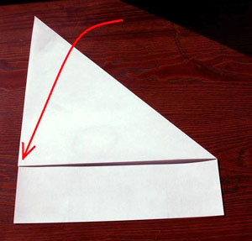

- کاغذ را باز کنید و آن را در امتداد قطرهایش به ترتیب تا کنید و سپس باز کنید. حالا کاغذ را در امتداد خط افقی تا کنید.
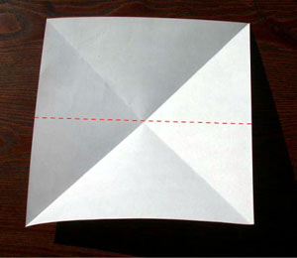
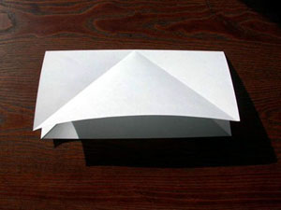
- کاغذ را باز کنید و آن را برگردانید. حالا کاغذ را مطابق شکل به داخل هل دهید.
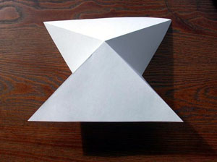
- حالا آن را به صورت مثلث تا کنید.
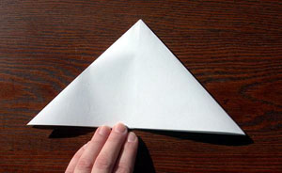
- گوشه بیرونی سمت چپ را به نقطه بالا برسانید.
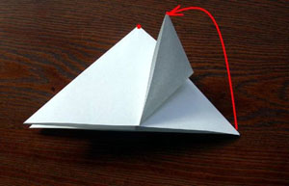
- همین کار را برای گوشه سمت چپی انجام دهید.
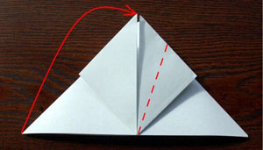
- گوشه جدید را در امتداد خط مرکزی تا کنید.
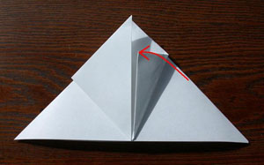
- گوشه دیگر را به همین صورت تا کنید.
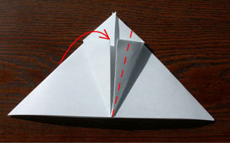
- گوشه بالایی را به سمت عقب طوری تا کنید تا لبه آن روی لبه زیرین قرار گیرد.
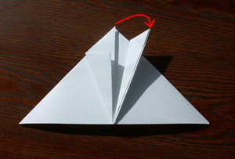
- گوشه بعدی را همانند مرحله 10 تکرار کنید.
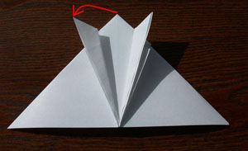
- در این مرحله باید کاغذ را برگردانید. و گوشه‌های بیرونی را در امتدا خط مرکزی تا کنید.
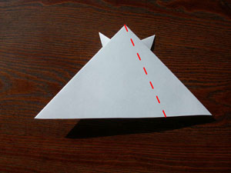
- گوشه‌های وسطی را طوری به سمت بیرون تا کنید تا لبه‌های آن روی لبه‌های زیرین قرار بگیرد.
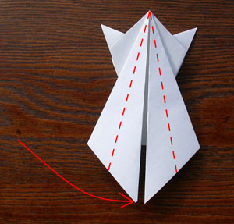
- حالا قورباغه را در امتدا خط نشان داده شده تا کنید.
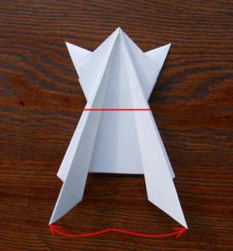
- در این مرحله باید تای قبلی را به سمت خط نشان داده شده بکشید.
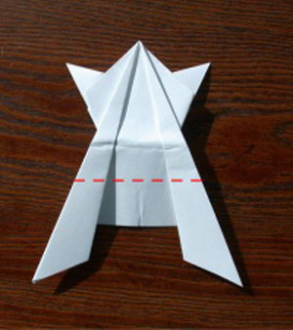
حالا قورباغه شما آماده است و تنها کاری که انجام نمی‌دهد، قور قور کردن است. اگر شما پشت قورباغه‌تان را فشار دهید حتماً می‌پرد.
برای زیبایی قورباغه‌تان می‌توانید از کاغذهای رنگی نیز استفاده کنید.
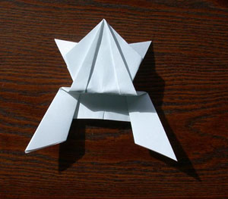

(به نقل از بخش کودک و نوجوان تارنمای تبیان)

هوش و سرگرمی

یک معما، یک چیستان
چیستان
آن چیست که حتی اگر نامش را صدا بزنید، می‌شکند؟
معما
يک ساختمان اداري چند طبقه را در نظر بگیريد! شخصي در طبقه وسط کار می‌کند، او 3 طبقه بالا رفته، سپس 5 طبقه پايین مي‌آيد. مجدداً 6 طبقه بالا رفته و در آخر 10 طبقه پايین آمده و از در خروج که در طبقه اول است، خارج مي‌شود. به نظر شما اين ساختمان اداري چند طبقه دارد؟
پاسخ چیستان:
سکوت
پاسخ معما:
با محاسبه معلوم می‌شود شروع از طبقه 7 بوده و طبقه 7 هم گفته شده طبقه وسط ساختمان بوده است، بنابراین ساختمان 13 طبقه داد.

یک پیشنهاد
یک سبد گل محمدی
گردآورنده: محسن حدادی/ قطع: پالتویی/ ناشر: انتشارات بامداد کتاب/ تعداد صفحات: 96 صفحه/ قیمت: 1500 تومان، چاپ 1394
کتاب پیش رو درباره زندگی رهبر انقلاب امام خامنه‌ای بوده که مشتمل بر داستان‌های کوتاه و خواندنی است. هر داستان در یک صفحه نوشته شده که همین کوتاه بودن، خواندن کتاب را شیرین‌تر می‌نماید. داستان‌ها از زمان کودکی و خانواده ایشان شروع شده و به شرح حال اکنون می‌رسد. در انتهای کتاب، یک غزل از ایشان نگاشته شده و آلبوم عکسی آورده شده است. مخاطب با خواندن این کتاب به این نکته پی می‌برد که رهبر یک جامعه اسلامی چگونه ساده و بی آلایش زندگی می کند.

دانستنی‌ها
برف
برف یکی از نعمت‌های خداوند است که برای همه مردم در هرجایی لذت‌بخش و دوست‌داشتنی است.
درباره برف آیا اطلاعاتی دارید؟
* برف سفید رنگ نیست!
ساختار پیچیده کریستال‌های برف، باعث می‌شود که سطوح بسیار کوچک آن، نور مرئی را منعکس کند. آن‌ها نور خورشید را جذب کرده و دوباره آن را بازتاب می‌دهند. به همین دلیل، برف سفید رنگ به نظر می‌رسد.
* بیش‌تر آب‌های شیرین موجود بر روی زمین یخ‌زده هستند. هشتاد درصد آب‌های شیرینی که بر روی زمین قرار دارند، به صورت برف و یخ هستند.
* اسکیموها بیش از ۱۰۰ کلمه به معنای برف دارند.
* دانه‌های برف دارای شکل هندسی شش ضلعی هستند. این پدیده یک علت علمی دارد که مطالعه آن را به خودتان می‌سپاریم.
(به نقل از تارنمای آخرین‌خبر)

حکایت

ضعیف‌ترین حافظه‌ها
در یک دهکده کوچک، معلم مدرسه از دانش‌آموزان خواست تا تصویری را از چیزی‌که برای‌شان بسیار با ارزش است، بکشند.
او با خود فکر می‌کرد که این بچه‌های فقیر حتماً تصویر بوقلمون و میز پر از غذا را می‌کشند.
یکی از بچه‌ها تصویر یک دست را کشیده بود. ولی این دست چه کسی بود؟
معلم بالای سر آن کودک رفت و از او پرسید این دست چه کسی است؟
کودک در حالی‌که خجالت می‌کشید، گفت: «خانم! این دست شماست.»
معلم به یاد آورد که از وقتی این کودک پدر و مادرش را از دست داده بود، به بهانه‌های مختلف پیش او می‌آمد تا خانم معلم دست نوازشی بر سر او بکشد.
یادمان باشد که کوچک‌ترین محبت‌ها از ضعیف‌ترین حافظه‌ها پاک نخواهد شد.

یادداشت اول

خانه هم خانه‌های قدیم
قدیمی‌ها به خانه تنها به عنوان محل استراحت نگاه نمی‌کردند. خانه‌های قدیم، حوض و باغچه، اندرونی و بیرونی، زمستانی و تابستانی، مطبخ و مصلی، پذیرایی و هشتی و... همه را داشت؛ امّا جایی به نام اتاق خواب نداشت. چون خوابیدن اصالت نداشت. اصل بر زندگی و جلای روح در فضای گرم منزل بود. اما آپارتمان‌های امروزی ما حتی اگر 40- 50 متر هم زیربنا داشته باشد، اتاق خواب دارد. اتاقی برای خوابیدن که تخت‌خوابی بزرگ و بی‌تناسب دائماً در آن ما را به خوابیدن فرامی‌خواند!
قبله آپارتمان‌های ما هم تلویزیون است. همه وسایل خانه با تناسب با محل تلویزیون چیده می‌شوند و مهمانی‌های ما جای تلویزیون دیدن است و در پایان فیلم همگی از هم خداحافظی می‌کنیم و به قفس خودمان می‌رویم.
ما در این آپارتمان‌های قفس‌مانند بی‌روح بلند چیزهای ارزشمندی را از دست داده‌ایم.

احکام
جواب سلام غیر واجب!
خیلی زشته کسی به آدم سلام کنه ولی آدم جوابشو نده. ولی اگه این جواب ندادن به قصد نهی از منکر باشه تا طرف خودشو جمع کنه و دیگه کار حرام انجام نده، اشکالی نداره.

متن دقیق رساله:
جوابِ سلامِ مسلمان شرعاً واجب است، ولی اگر بر خودداری از جواب سلام کسی که فعل حرام انجام می‌دهد، به قصد نهی از منکر، عرفاً نهی و منع از منکر صدق کند، این کار جایز است.
رساله آموزشی حضرت آیت‌الله‌العظمی خامنه‌ای، بخش وجوب امر به معروف و نهی از منکر

در محضر قرآن

عبادت لقمه‌ای
جمله‌ای که روزی چند بار تکرارش می‌کنیم؛ این‌همه گفتن، اگر عملی نشود، هیچ فایده‌ای ندارد.
***
عابدی در کوه مدام مشغول عبادت بود. هرشب نانی برایش می‌رسید. شبی نان نیامد. رفت روستا و از خانة آسیابان کافر دو قرص نان گرفت. سگ مردنی صاحب‌خانه افتاد دنبالش. عابد تکه‌نانی برایش انداخت تا برگردد. سگ آن را خورد و عابد را رها نکرد. تکه‌ای دیگر کند و داد به سگ. ول‌کن نبود. آن‌قدر ادامه داد که نان‌ها تمام شد. سگ هم‌چنان می‌آمد. عابد که هم گرسنه بود و هم کلافه از دستِ سگ، گفت: «چه سگِ بی‌حیایی هستی!» ناگهان سگ دهان گشود: «بی‌حیا؟ سال‌هاست با آسیابانم. نگهبانِ خانه و گله‌اش هستم. گاه نانی می‌دهد، گاه هم آن‌قدری دارد که تنها خودش بخورد و من گرسنه می‌مانم. ولی همیشه درِ این خانه‌ام؛ بدهد یا ندهد. بی‌حیا تویی که خدایت را رها کرده‌ای و سراغِ بی‌خدا آمده‌ای.»
عابد روزی بارها می‌گفت:
إیّاکَ نَعبُدُ وَ إیّاکَ نَستَعینُ
تنها تو را می‌پرستیم و تنها از تو یاری می‌خواهیم
ولی حرف کجا و عمل کجا.

در محضر اهل بیت

آبروداری
یک پدر همان‌قدر که فرزندش را دوست دارد، از این‌که کار بدی بکند، شرمنده می‌شود. پدرمان را شرمنده نکنیم.
***
همه شقرانی را به واسطۀ این‌که رسول‌الله، صلی‌الله‌علیه‌وآله، جدش را از بردگی آزاد کرده بودند، می‌شناختند. می‌خواست با همین عنوان سهمی بیش‌تر از بیت‌المال بگیرد. امام صادق، سلام‌الله‌علیه، واسطه شدند و خلیفه مالی به او بخشید. امام کیسه را به دستش دادند و مهربانانه فرمودند: «کار خوب از هرکسی خوب است، ولی از تو به واسطة انتسابی که با ما داری، پسندیده‌تر است. کار بد هم از هرکسی بد است، اما از تو به خاطر نسبتت با ما زشت‌تر است.» حضرت همین را گفتند و رفتند. شقرانی به خود آمد. فهمید امام باطنش را دیده و دانسته چه گناهی می‌کند. آب شد از این‌که پدرش را شرمنده کرده. شنیده بود که حضرت می‌فرمودند:
کُونوا لَنا زَیْنا وَلا تَکونوا عَلَیْنا شَیْنا
زینت ما باشید نه باعث ملامت و سرزنش ما

سؤالات
- در محضر قرآن _ در زندگی چه کسی را باید بپرستیم و از چه کسی کمک بخواهیم؟
- هم تنها خدا را بپرستیم، هم تنها از خودش کمک بخواهیم
- خدا را بپرستیم ولی از دیگران کمک بگیریم
- از خدا کمک بگیریم ولی او را نپرستیم
- در محضر اهل بیت _ مسئولیت ما در برابر دین و ائمه چیست؟
- مسئولیتی نداریم
- آبرویشان را حفظ کنیم
- آبرویشان را ببریم

احکام- در چه صورت جواب سلام واجب نیست؟
- در هر صورت واجب است.
- در هر صورت واجب نیست.
- در صورتی که نهی از منکر طرف مقابل محسوب شود.

یادداشت اول- چرا خانه‌های قدیمی اتاق خواب نداشتند؟
- چون خواب اصالت نداشت.
- چون بیرون از خانه می‌خوابیدند.
- چون خانه‌ها کوچک بودند.

حمد4
برگرفته از نان و حلوای شیخ بهایی، بخش ۱۱
امالی صدوق، ص 327، ح17

